Pınus Sylvestrıs "Beuvronensıs"

Özellikleri

Sevilen ve İngiltere'de yetiştirilen bu bodur çam sık sık kaya bahçelerinde kullanılır. Düzensiz büyür. Uçları dikleşen yatay filizlerle yoğun bir küre oluşturur. Kısa ve mavimsi yeşil iğnelere sahiptir. Beuvronensisle karıştırılabilen birçok çam vardır. Değerli bir bitkidir.

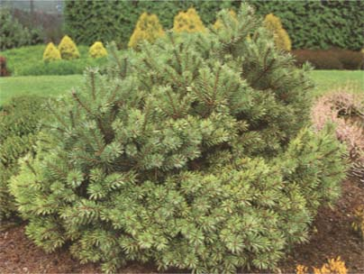

Yapraklı Ağaclar | YAPRAK  RENGİ | ÇİÇEK  RENGİ | MEYVE  (TOHUM)  RENGİ | SONBAHARDA  YAPRAK  RENGİ | çiçek açma dönemi | boy(max mt.) | çit için | bodur için | grup için | Davranış |  |  | Gelişme |  |  | Toprak |  | Işık İhtiyacı |  |  | İklim |  | Bölge |  |  |  | not
 |  |  |  |  |  |  |  |  |  | yayılıcı | dağınık | piramit form | yavaş | orta | hızlı | taze / havalanmış | kuru | güneş | gölge | yarı gölge | soğuk | ılıman | kıyı şeridi | alçak rakım | yüksek rakım | ova | not
Pınus Sylvestrıs "Beuvronensıs" | Mavi / Yeşil | - | - | - | - | X | - | - | - | - | - | - | - | - | - | - | - | - | - | - | - | - | - | - | - | - | -

